public class RemiseAZero implements ActionListener {
private Compteur modele ;
public RemiseAZero(Compteur c){
this.modele= c ;
}

@Override
Public void actionPerformed(ActionEvent e){
This.modele.reset() ;
Window w = e.getWindow() ;
w.repaint() ;
}
}
Dessinez un diagramme de séquence pour le scénario où l’utilisateur clique sur le bouton de remise à 0.
title Interaction user - RemiseAZero

Utilisateur->JButton:Clic
JButton->RemiseAZero:actionPerformed()
RemiseAZero->Compteur:reset()
RemiseAZero<--Compteur:
RemiseAZero->Fenetre:repaint()
RemiseAZero<--Fenetre:
JButton<--RemiseAZero:
Fenetre->Fenetre:paintComponent()
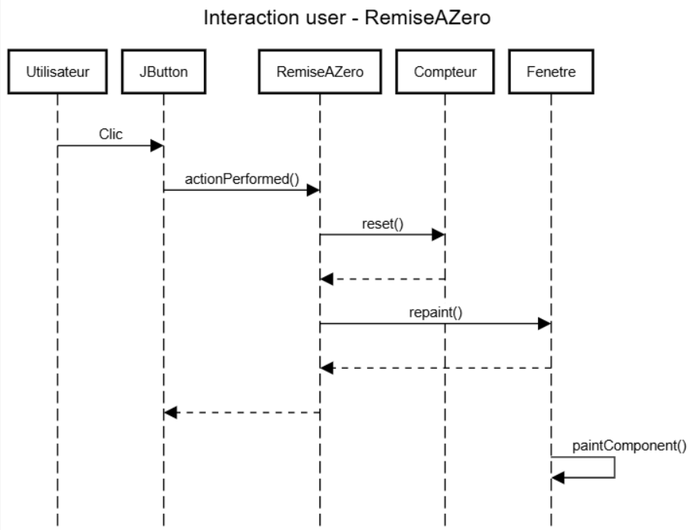

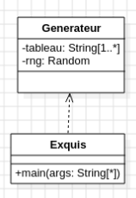Dessinez le diagramme de séquence

